1. Сверстать список  
   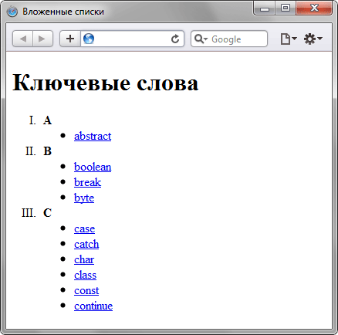

2. Сверстать таблицую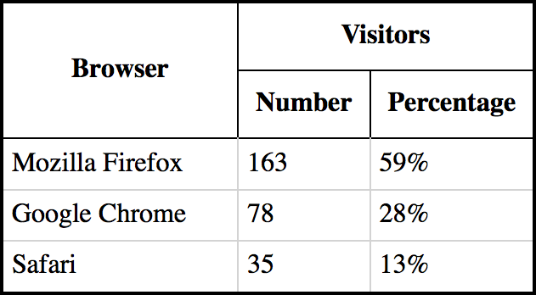

3. Сверстать форму

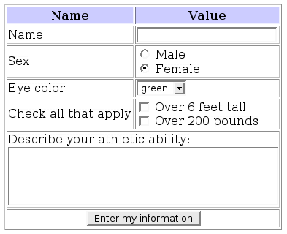

4. (Необязательно)   
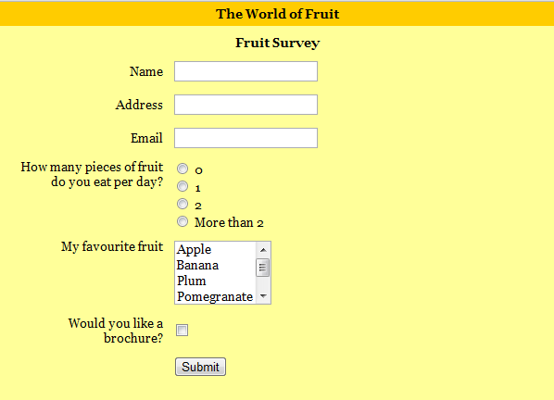

* все поля должны быть обязательные

- проверка на валидность email

- задать мультивибирку для select

- цвета задать через css